администрация МУНИЦИПАЛЬНОГО ОБРАЗОВАНИЯ СОСНОВОБОРСКИЙ ГОРОДСКОЙ ОКРУГ ЛЕНИНГРАДСКОЙ ОБЛАСТИ

постановление

от 19/12/2019 № 4429

О внесении изменений в План-график реализации в 2019 году
муниципальной программы «Стимулирование
экономической активности малого и среднего предпринимательства
в Сосновоборском городском округе до 2030 года»

В целях реализации мероприятий муниципальной программы Сосновоборского городского округа «Стимулирование экономической активности малого и среднего предпринимательства в Сосновоборском городском округе до 2030 года», утвержденной постановлением администрации Сосновоборского городского округа от 01.10.2013 № 2464 (в редакции постановления от 25.07.2018 № 1723, с изменениями от 26.11.2019 № 4270), а также в связи с обращением муниципального автономного образовательного учреждения дополнительного образования «Центр информационных технологий» от 04.12.2019 № 292, администрация Сосновоборского городского округа п о с т а н о в л я е т:
1. Внести изменения в План-график реализации в 2019 году муниципальной программы «Стимулирование экономической активности малого и среднего предпринимательства в Сосновоборском городском округе до 2030 года», утвержденного постановлением администрации Сосновоборского городского округа от 06.02.2019 № 200 (с изменениями от 22.10.2019 № 4025) (далее – План-график):
1.1. В строке таблицы Плана-графика – подпункте 1.3.1 «Обучение учащихся 9-11 классов в рамках проекта «Школа молодого предпринимателя» и организационно-методическое сопровождение проекта» изменить:
1.1.1. «Ожидаемый результат реализации мероприятия»: «человек не менее – 0»;
1.1.2. «План финансирования на 2019 год, тыс. руб.»: «Местный бюджет – 0,0».
1.2. В строке таблицы Плана-графика - подпункте 1.3.2 «Проведение массовых мероприятий для старшеклассников с целью формирования положительного имиджа предпринимательства в рамках образовательного проекта «Школа молодого предпринимателя» и привлечение школьников в проектную деятельность через программу «Межшкольный бизнес-инкубатор идей» (проведение обучающих тренингов, олимпиад, конкурсов, научно-практических конференций, ярмарка школьных бизнес-идей)» изменить:
1.2.1. «План финансирования на 2019 год, тыс. руб.»: «Местный бюджет – 128,2».
2. Общему отделу администрации (Смолкина М.С.) обнародовать настоящее постановление на электронном сайте городской газеты «Маяк».
3. Отделу по связям с общественностью (пресс-центр) комитета по общественной безопасности и информации (Никитина В.Г.) разместить настоящее постановление на официальном сайте Сосновоборского городского округа.
4. Настоящее постановление вступает в силу со дня официального обнародования.
5. Контроль за исполнением настоящего постановления возложить на первого заместителя главы администрации Сосновоборского городского округа Лютикова С.Г.

Глава Сосновоборского городского округа М.В.Воронков

Исп. Булатова Т.Е. (ОЭР),
☎ 6-28-49; ЛЕ

СОГЛАСОВАНО:

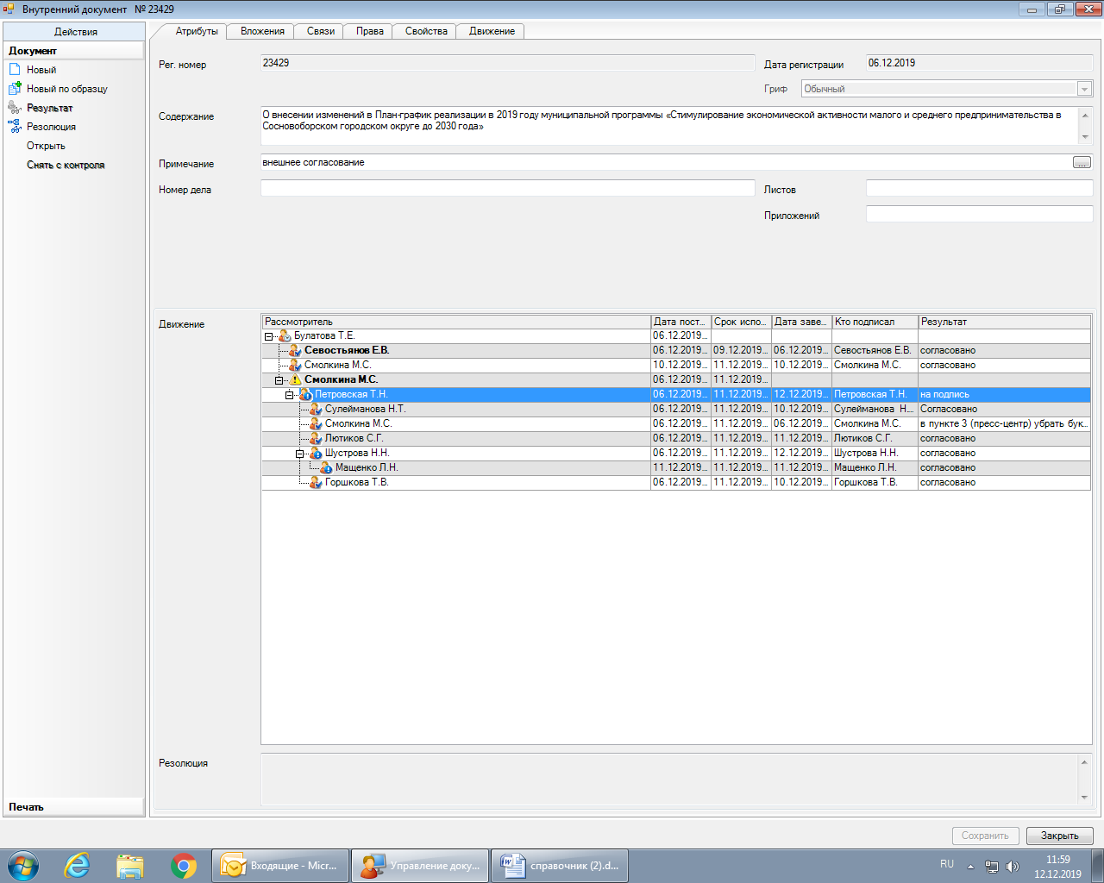Директор МАОУ ДО ЦИТ
_______________ Н.И.Коврыга
09.12.2019

Рассылка:
Общий отдел, ОЭР,
КОбр, МАУО ДО ЦИТ

